國立臺北商業大學隨班附讀申請書
申請日期:
年 月 日
申請程序：
1.填具申請書。(修習不同系請分別填寫一張)。課程資料請上本校學生-課程資訊系統查詢。
2.檢附身分證及畢業證書影本各一份及學分費用(學分費用係依選課時數計算)。
3.申請期間及流程：開學二週內填寫申請書，先至上課教室，經任課老師及系所主任核章後，至本校推廣教育部(承曦樓3樓304室)繳費，始得上課。
本校地址：臺北市濟南路一段321號。電話：02-2322-6249、6072 傳真：02-2322-6487
4.學期結束後，成績合格者由本校推廣教育部發給學分證明。
姓名 |  |  |  | 學號  (身份證字號後9碼) |  |  |  |  |  | 班級 |  |  |  | 校外二乙
E-mail |  |  |  | 出生年月日 |  |  |  |  |  | 身份證字號
通訊地址 | □□□ |  |  |  |  |  |  |  |  | 手機
畢業學校 |  |  |  |  | 科系 |  |  |  |  | 畢業年月
隨 班 附 讀 課 程
課程名稱 |  | 課號 | 修課班級 |  |  | 修課教室 |  |  | 授課教師 |  | 學分 | 時數 | 必/選修 |  | 課程費用
備註：1.隨班附讀人數：依該班開課教室最多可容納人數為限。
2.修讀學分：副學士、學士學分班，每學期至多以修讀18學分為原則；碩士學分班，每學期至多以修讀9學分為原則，修讀科目之成績副學士、學士班六十分為及格，碩士班以七十分為及格。
3.學生通過招生考試進入本校就讀，悉依本校抵免辦法規定辦理抵免事宜。
4.本選讀科目僅發予該科目學分證明，不頒予學位。
課程費用 (每一學分/小時)：
□副學士班 $1,200 元/學分 □學士班 $2,500 元/學分 □碩士學分班$3,000元/學分
□EMBA碩士學分班 $5,000元/學分
(修習時數，計【 】小時/學分，費用總金額為($ 元 )
申請人簽章： 日期： 年 月 日
1.授課教師 | 2.系、所主任 | 3.推廣教育部
1.授課教師 | 2.系、所主任 | 承辦人 | 單位主管
 |  | 收據號碼： | 決 行
113.06版

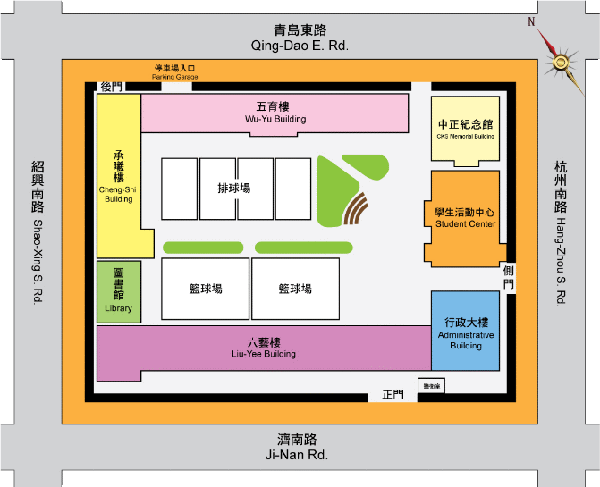

台北校區各系科辦公室：
- 應用外語系-六藝樓3樓
- 資訊管理系-六藝樓4樓
- 會計資訊系-六藝樓5樓
- 國際商務系-五育樓2樓
- 財務金融系-五育樓4樓
- 企業管理系-五育樓5樓
- 財政稅務系-五育樓7樓
聯絡窗口：
推廣教育部-承曦樓3樓

